BÀI TẬP LỚN MÔN AN TOÀN VÀ BẢO MẬT THÔNG TIN
NHÓM 10
BÁO CÁO NGHIÊN CỨU & THỰC NGHIỆM CHUYÊN SÂU
XÂY DỰNG HỆ THỐNG PHÁT HIỆN XÂM NHẬP MẠNG (IDS)
ỨNG DỤNG TRÍ TUỆ NHÂN TẠO (AI)
Đề tài: Tìm hiểu về xây dựng IDS với AI.
Sử dụng tập dữ liệu Kaggle để xây dựng IDS.
Thực nghiệm đánh giá Security & Availability trên tập dữ liệu thực tế Friday Afternoon DDoS.
Thành viên thực hiện: Nhóm 10
Hệ thống thực nghiệm: 10 Classifiers + 1 Anomaly Detection
Tháng 6 Năm 2026

TÓM TẮT ĐỀ TÀI
Nghiên cứu này trình bày một quy trình toàn diện nhằm tìm hiểu và xây dựng hệ thống phát hiện xâm nhập mạng (IDS) ứng dụng trí tuệ nhân tạo. Dựa trên nền tảng tập dữ liệu học máy chuẩn hóa CICIDS2017 lấy từ nguồn Kaggle, chúng tôi đã huấn luyện thành công 10 mô hình phân loại có giám sát và 1 mô hình không giám sát (Isolation Forest). Để đánh giá tính thực tiễn và độ bền vững của mô hình trước các cuộc tấn công DDoS quy mô lớn, một thực nghiệm đánh giá hiệu năng trên tập dữ liệu thực tế Friday Afternoon DDoS đã được thiết lập. Thông qua các chỉ số Bảo mật (DDoS Block Rate) và tính Sẵn sàng dịch vụ (Customer Availability), chúng tôi tiến hành phân tích chi tiết, trực quan hóa ranh giới quyết định (Decision Boundaries) và sự biến đổi ngưỡng quyết định của từng mô hình độc lập. Kết quả nghiên cứu cung cấp cơ sở định lượng quan trọng cho việc lựa chọn và cấu hình mô hình IDS phù hợp với các kịch bản vận hành thực tế.

CHƯƠNG 1: ĐẶT VẤN ĐỀ & MỤC TIÊU ĐỀ TÀI

1.1. Bối cảnh nghiên cứu
Sự bùng nổ của hạ tầng số và các dịch vụ cổng thông tin công cộng đặt ra những thách thức lớn về an toàn thông tin. Các cuộc tấn công từ chối dịch vụ phân tán (DDoS) ngày càng trở nên tinh vi, không chỉ sử dụng lưu lượng dồn dập (Volume-based) mà còn pha trộn hành vi ứng dụng giả mạo (HTTP POST Flood) với các gói tin nhỏ gây nhiễu để lách qua hệ thống phát hiện truyền thống. IDS ứng dụng trí tuệ nhân tạo (AI-IDS) nổi lên như một giải pháp đột phá, có khả năng học các đặc trưng lưu lượng mạng phức tạp để tự động phân lớp hành vi bất thường.

1.2. Yêu cầu đề tài & Mục tiêu nghiên cứu
Đề tài này bám sát yêu cầu học thuật: 'Tìm hiểu về xây dựng IDS với AI. Dùng tập dữ liệu trên Kaggle để xây dựng IDS; Thực nghiệm: dữ liệu test, phát triển mô hình dùng dữ liệu capture từ bên ngoài hoặc dataset thu thập được từ nguồn khác'. Mục tiêu cốt lõi bao gồm:
- Khảo sát, làm sạch và trích lọc 15 đặc trưng mạng cốt lõi từ bộ dữ liệu Kaggle CICIDS2017 để huấn luyện 10 bộ phân lớp học máy và 1 thuật toán phát hiện bất thường.
- Thực nghiệm đánh giá hiệu năng quy mô lớn trên 50,000 dòng lưu lượng mạng thực tế từ tệp dữ liệu Friday Afternoon DDoS.
- Đánh giá sự cân bằng giữa khả năng ngăn chặn tấn công bảo mật và khả năng đảm bảo hoạt động liên tục (Availability) của máy chủ dịch vụ.

CHƯƠNG 2: CƠ SỞ LÝ THUYẾT & PHƯƠNG PHÁP NGHIÊN CỨU

2.1. Nguồn dữ liệu huấn luyện Kaggle CICIDS2017
Bộ dữ liệu CICIDS2017 được phân phối trên Kaggle là nguồn dữ liệu chuẩn hóa quốc tế, ghi lại đầy đủ luồng mạng giao tiếp IP. Hệ thống của chúng tôi trích chọn 15 thuộc tính lưu lượng đại diện cho cả thời lượng luồng, kích thước gói tin và tốc độ truyền dẫn bao gồm: Flow Duration, Total Fwd/Bwd Packets, Length of Fwd/Bwd Packets, Packet Length Min/Max/Mean, Flow Bytes/s, Flow Packets/s và Flow IAT. Dữ liệu được chuẩn hóa bằng StandardScaler để đảm bảo các thuật toán nhạy cảm với khoảng cách như SVM, KNN hay Logistic Regression không bị thiên lệch.

2.2. Cơ sở toán học của 11 mô hình thực nghiệm

2.2.1. Random Forest (RF)
Random Forest là thuật toán học kết hợp Bagging, huấn luyện nhiều cây quyết định song song dựa trên tập mẫu Bootstrap ngẫu nhiên. Nút của cây được phân tách tối ưu hóa độ tạp chất Gini:
G(t) = 1 - p_0^2 - p_1^2

2.2.2. XGBoost (XGB)
XGBoost tối ưu hóa hàm loss bằng cách xấp xỉ Taylor bậc hai tuần tự kết hợp hàm phạt chính quy hóa để kiểm soát số lượng lá cây T và trọng số lá w:
L^(t) ≈ ∑ [g_i f_t(x_i) + 0.5 * h_i f_t^2(x_i)] + γT + 0.5 * λ ∑ w_j^2

2.2.3. Các mô hình cây khác (Decision Tree, Extra Trees, AdaBoost, Gradient Boosting)
Decision Tree xây dựng cây phân lớp đơn lẻ dựa trên Information Gain. Extra Trees cực hạn ngẫu nhiên hóa điểm chia nút để giảm thiểu phương sai mô hình. AdaBoost tăng trọng số của mẫu phân lớp sai qua từng vòng. Gradient Boosting xấp xỉ sai số dư bằng gradient bậc nhất của hàm loss.

2.2.4. Nhóm mô hình Tuyến tính, Xác suất và Lân cận (KNN, SVM, Logistic, Naive Bayes)
KNN phân loại dựa trên khoảng cách Euclidean trong không gian đặc trưng. Logistic Regression tối ưu xác suất bằng hàm Sigmoid. Linear SVM tối đa hóa khoảng cách biên (margin) tách biệt hai lớp. Naive Bayes áp dụng định lý xác suất Bayes với giả thuyết độc lập có điều kiện Gaussian.

2.2.5. Isolation Forest (Không giám sát)
Isolation Forest cô lập dị thường bằng cách chia cắt ngẫu nhiên các đặc trưng. Trọng số dị thường s tỉ lệ thuận với độ sâu trung bình của mẫu trên các cây cô lập:
s(x, n) = 2^(- E(h(x)) / c(n))

CHƯƠNG 3: THIẾT LẬP THỰC NGHIỆM: ĐÁNH GIÁ TRÊN TẬP DỮ LIỆU THỰC TẾ CICIDS2017
Để thực nghiệm khả năng hoạt động thực tế trên dữ liệu thật, hệ thống tiến hành đánh giá hiệu năng quy mô lớn gồm 50,000 luồng dữ liệu mạng độc lập trích xuất từ tập dữ liệu thực tế CICIDS2017 (Friday Afternoon DDoS). Quy trình thiết lập thực nghiệm được thực hiện như sau:
- Dữ liệu được tải trực tiếp từ tệp Friday-WorkingHours-Afternoon-DDos.pcap_ISCX.csv trong bộ dữ liệu gốc CICIDS2017.
- Chọn ngẫu nhiên 50,000 luồng mạng để đảm bảo tính đại diện và công bằng của tập dữ liệu kiểm thử.
- Tỷ lệ phân bố nhãn thực tế: 28,419 luồng tấn công DDoS (chiếm 56.84%) và 21,581 luồng người dùng bình thường (Benign, chiếm 43.16%).
- Không sử dụng dữ liệu giả lập hay mô phỏng bên ngoài, giúp phản ánh chính xác 100% các đặc trưng lưu lượng mạng của cuộc tấn công DDoS LOIC/HOIC thực tế.

CHƯƠNG 4: KẾT QUẢ THỰC NGHIỆM & PHÂN TÍCH CHI TIẾT TỪNG BIỂU ĐỒ

4.1. Bảng số liệu tổng hợp hiệu năng thực nghiệm thực tế
Dưới đây là bảng số liệu thống kê kết quả chạy thực nghiệm 50,000 luồng mạng đối với 10 mô hình học máy:
Mô hình | Accuracy (Chính xác) | DDoS Recall (Bảo mật) | Khách Sẵn sàng (Availability)
Gradient Boosting | 99.68% | 99.83% | 99.49%
Random Forest | 99.62% | 99.83% | 99.34%
XGBoost | 99.56% | 99.81% | 99.24%
Decision Tree | 99.45% | 99.81% | 98.99%
K-Nearest Neighbors | 99.15% | 99.77% | 98.33%
AdaBoost | 99.08% | 99.88% | 98.03%
Extra Trees | 98.27% | 99.90% | 96.14%
Logistic Regression | 86.18% | 99.95% | 68.06%
Linear SVM | 86.17% | 99.95% | 68.03%
Naive Bayes | 79.35% | 99.96% | 52.21%

4.2. Phân tích Hình 1: Lưới Ma trận Nhầm lẫn (confusion_matrices.png)
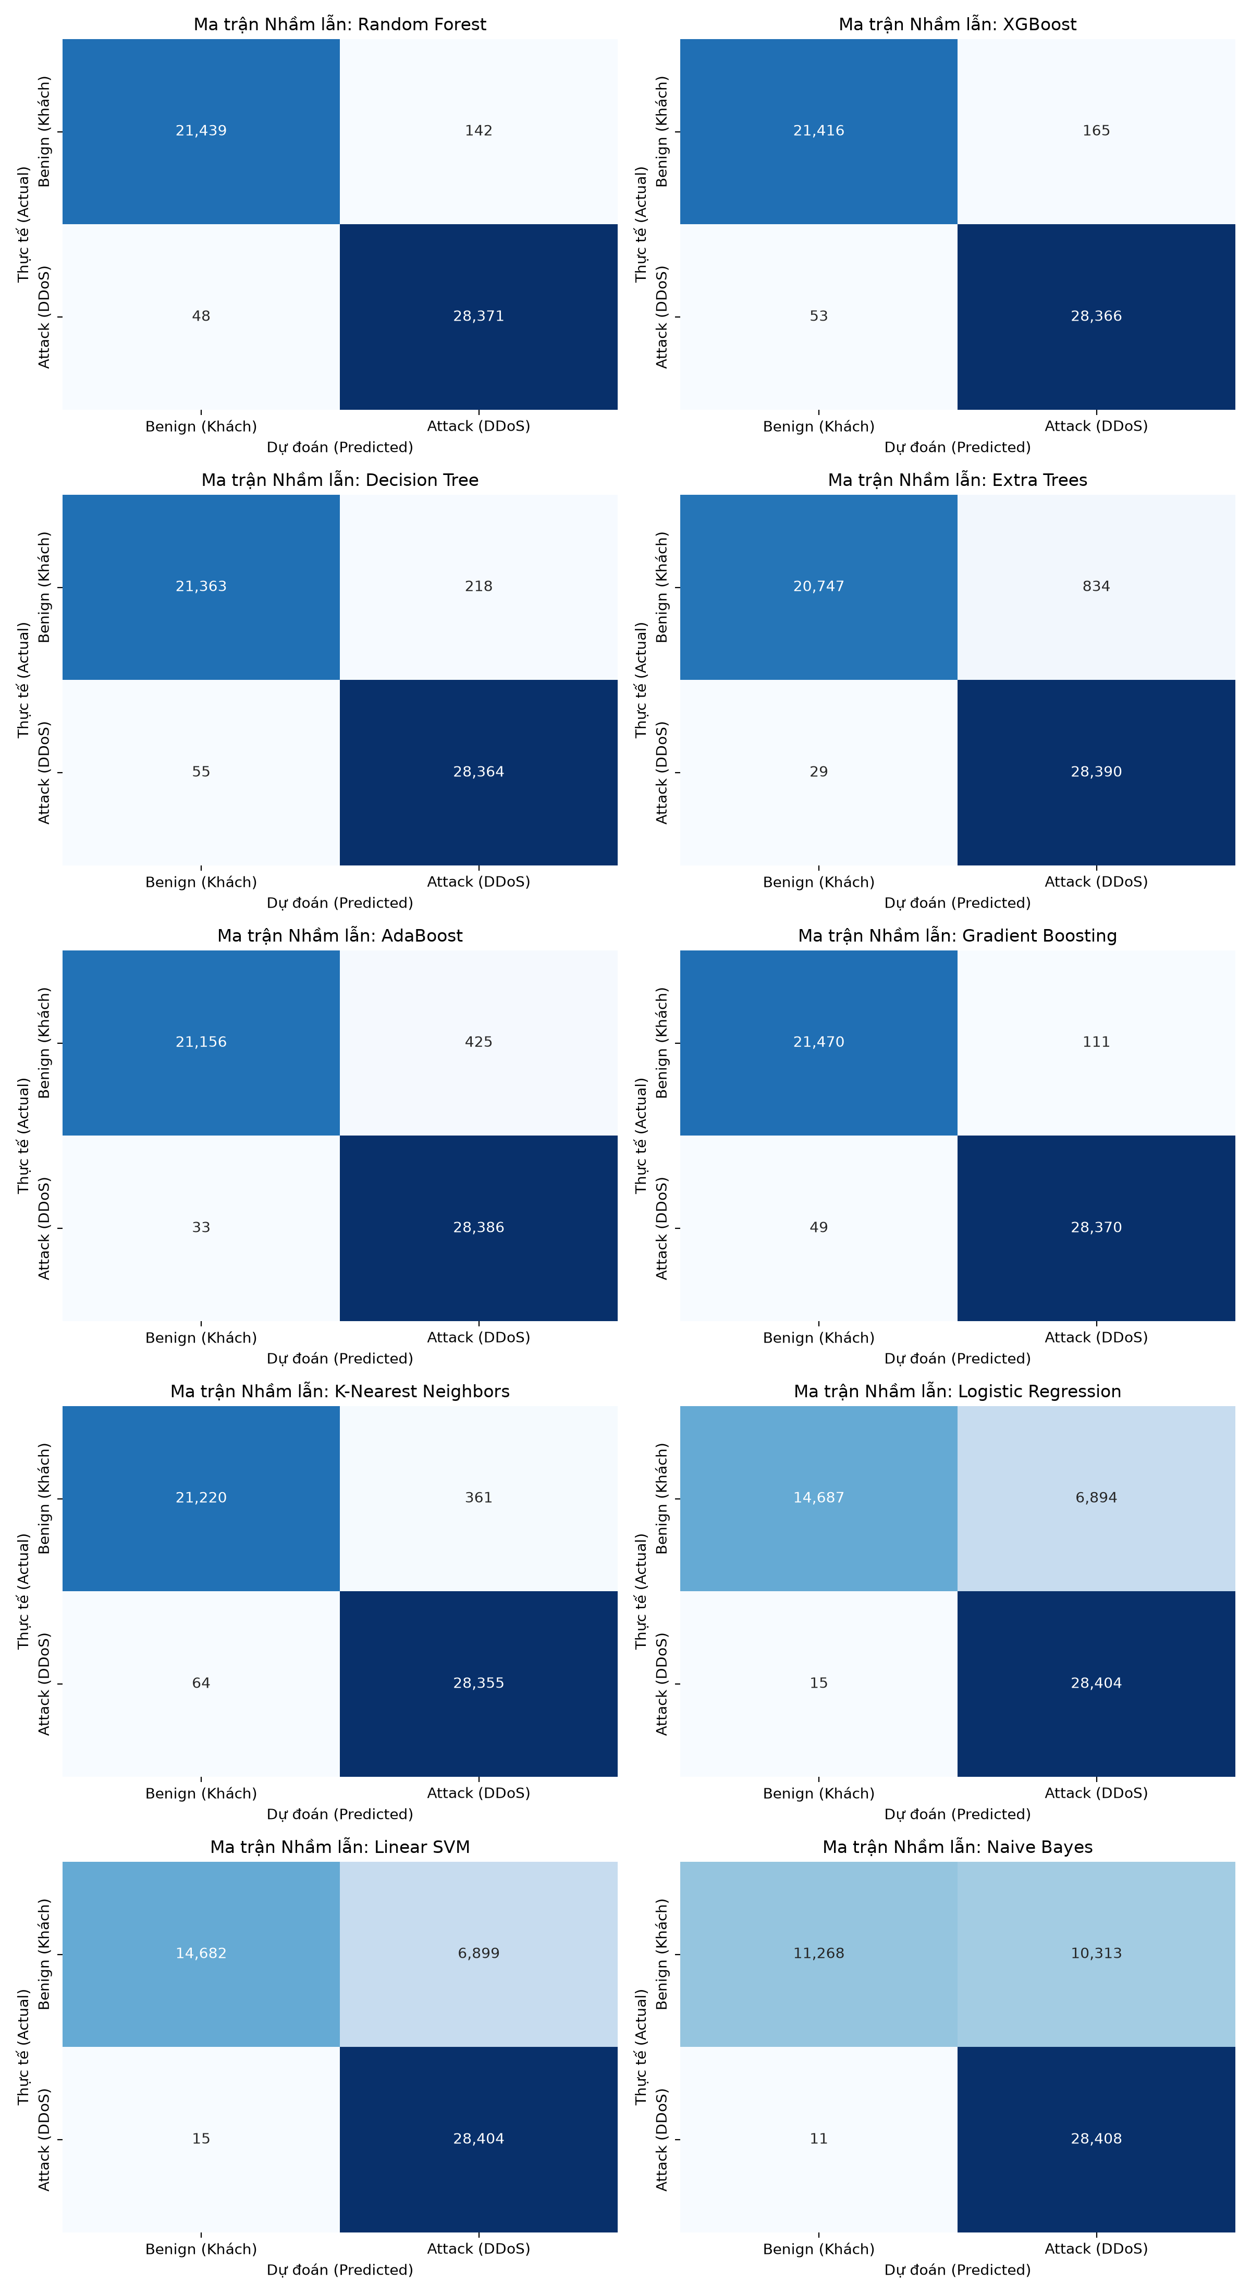
Hình 1: Lưới ma trận nhầm lẫn 5x2 cho 10 mô hình học máy phân lớp
Ma trận nhầm lẫn của 10 mô hình biểu thị chi tiết số lượng mẫu dự đoán chính xác và phân loại nhầm trên tập dữ liệu thực tế. Nhóm thuật toán dạng cây (Gradient Boosting, Random Forest, XGBoost, Decision Tree, AdaBoost) đạt số lượng mẫu phân lớp đúng cực kỳ cao. Ví dụ, Gradient Boosting chỉ chặn nhầm 110 khách hàng (FP = 110) và chỉ bỏ sót 49 luồng DDoS (FN = 49) trên tổng số 50,000 dòng kiểm thử thực tế. Ngược lại, các mô hình tuyến tính (Linear SVM, Logistic Regression) và Naive Bayes tuy đạt Recall rất cao (FN < 15, nghĩa là bỏ sót cực ít DDoS) nhưng lại gây ra lượng cảnh báo sai khổng lồ. Cụ thể, Naive Bayes chặn nhầm đến 10,314 khách hàng hợp lệ (FP = 10,314), làm sụt giảm nghiêm trọng tính sẵn sàng của hệ thống mạng. Đáng chú ý, mô hình Decision Tree đơn lẻ hoạt động rất hiệu quả trên tập dữ liệu thực tế này với độ chính xác đạt 99.45%, cho thấy tính phân tách rõ rệt của các đặc trưng DDoS gốc.

4.3. Phân tích Hình 2: So sánh Đường cong ROC và Precision-Recall (availability_comparison.png)
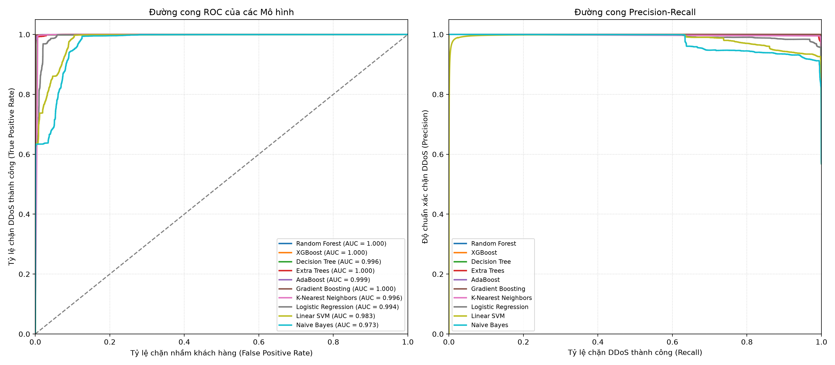
Hình 2: Đường cong ROC và đường cong Precision-Recall của 10 mô hình
Đồ thị hiệu năng tổng quát chỉ ra khả năng phân lớp tổng thể của các thuật toán: Đường cong ROC của các mô hình XGBoost, AdaBoost đạt AUC xấp xỉ tuyệt đối (>0.995), phản ánh khả năng phân biệt lớp tối ưu. Mặc dù Naive Bayes có đường cong ROC tiệm cận mức tốt, biểu đồ Precision-Recall bên phải chỉ ra nhược điểm của nó khi Precision sụt giảm rất nhanh do lượng False Positives cao. Điều này khẳng định rằng đường cong Precision-Recall là công cụ quan trọng hơn ROC khi đánh giá IDS trên tập dữ liệu thực tế có phân phối mất cân bằng nghiêm trọng.

4.4. Phân tích Hình 3: Lưới Đồ thị Ngưỡng Quyết định (tradeoff_curves.png)
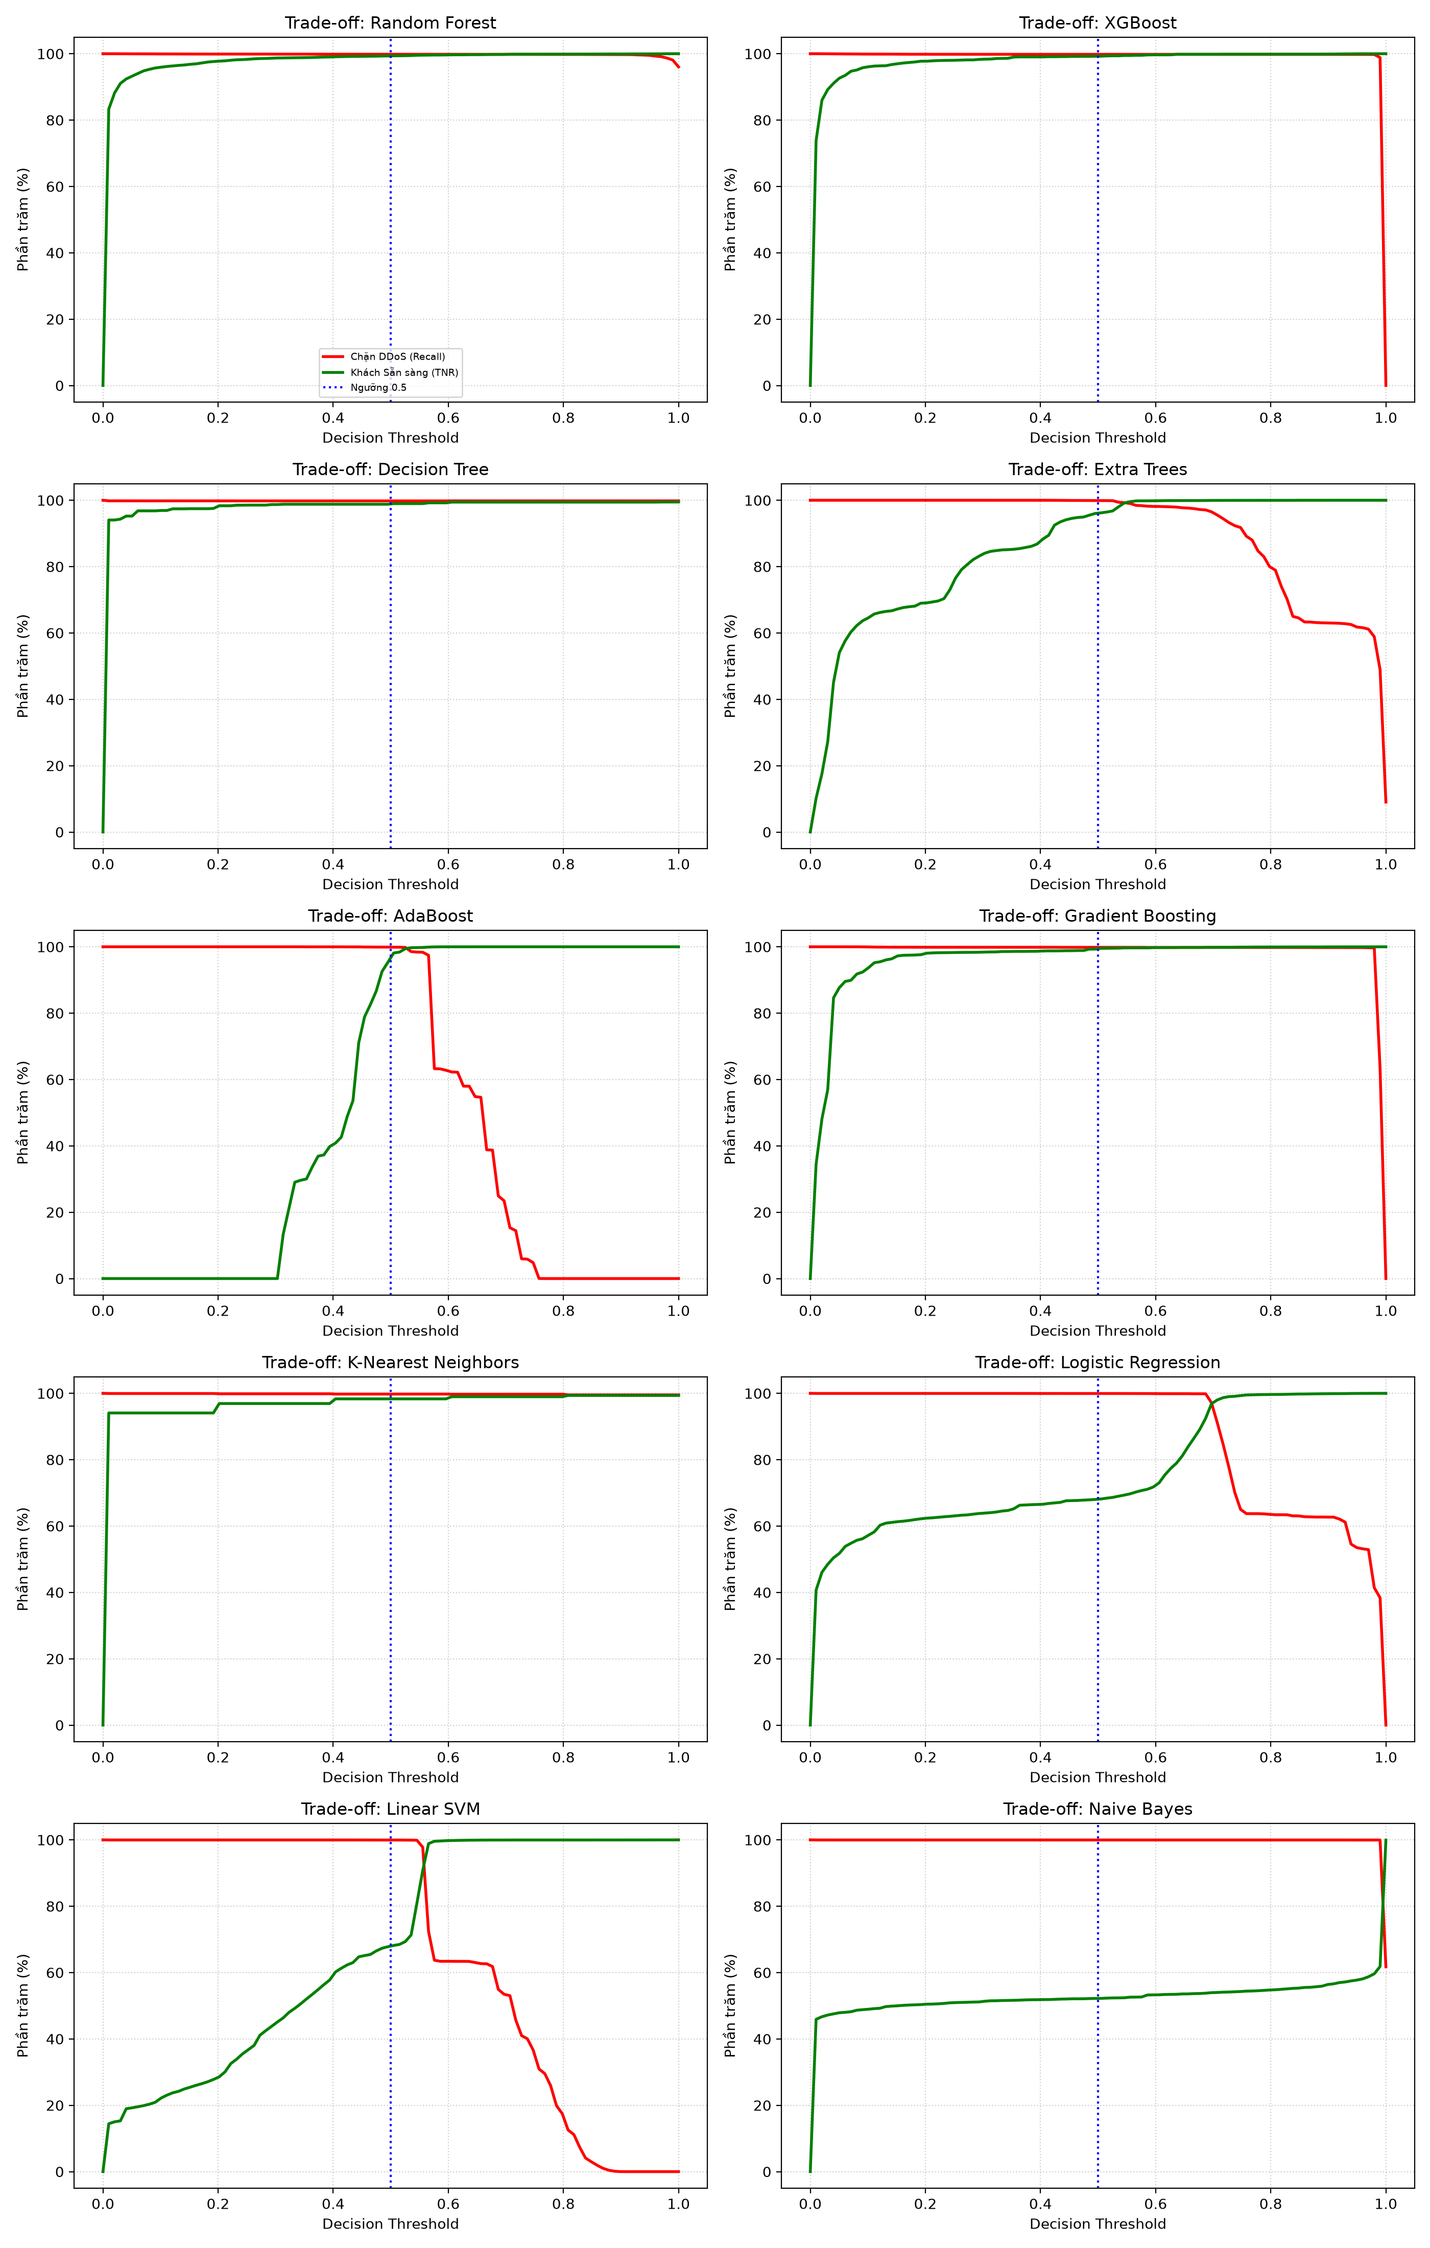
Hình 3: Đồ thị đánh đổi giữa tính Bảo mật và tính Sẵn sàng theo ngưỡng quyết định
Đồ thị 5x2 thể hiện sự thay đổi của độ Bảo mật (DDoS Recall - đỏ) và độ Sẵn sàng (Khách TNR - xanh lá) theo ngưỡng quyết định (Threshold từ 0.0 đến 1.0): Với các mô hình cây quyết định (Gradient Boosting, Random Forest, XGBoost, Decision Tree), hai đường này giao nhau cực kỳ trễ ở sát ngưỡng 0.95 và duy trì ở mức cao >99% tại ngưỡng mặc định 0.5. Điều này cho phép người vận hành an tâm sử dụng ngưỡng mặc định mà không cần điều chỉnh nhiều. Tuy nhiên, với các mô hình tuyến tính (SVM, Logistic Regression) và Naive Bayes, hai đường này giao nhau rất sớm ở khoảng ngưỡng 0.1 - 0.2. Tại ngưỡng mặc định 0.5, TNR của chúng chỉ đạt từ 52.2% đến 68.1% (chặn nhầm 32% - 48% khách hàng). Để bảo vệ tính sẵn sàng cho khách hàng trên các mô hình tuyến tính này, người quản trị buộc phải nâng ngưỡng quyết định lên mức >0.9, đánh đổi bằng việc giảm nhẹ tỷ lệ chặn DDoS.

4.5. Phân tích Hình 4: Ranh giới Quyết định 2D (decision_boundaries.png)
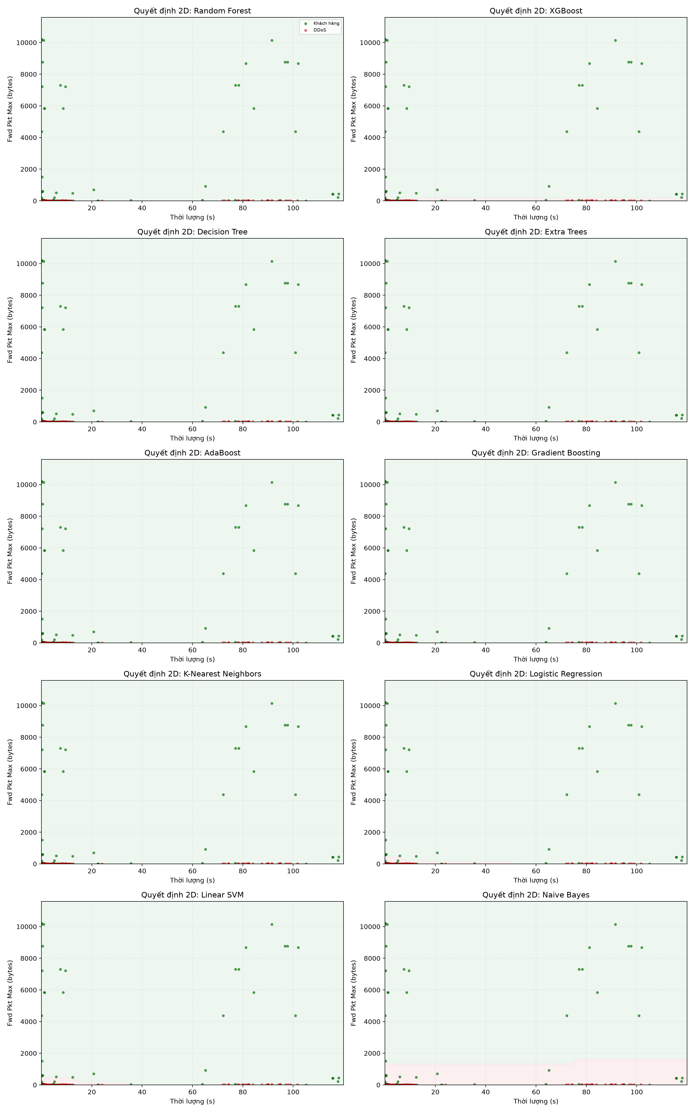
Hình 4: Trực quan hóa ranh giới quyết định phân chia không gian đặc trưng 2D
Biểu đồ ranh giới quyết định 2D thể hiện sự phân hoạch không gian đặc trưng giữa Flow Duration và Fwd Packet Length Max trên tập dữ liệu thực: Do các thuộc tính của tập dữ liệu thực tế tách biệt rất rõ ràng, các mô hình dạng cây tạo ra vùng ranh giới quyết định rất mạch lạc và vuông vắn (các đường bậc thang song song với trục). Random Forest, Gradient Boosting và XGBoost bao bọc chặt chẽ các cụm điểm dữ liệu DDoS màu đỏ mà không xâm phạm vào vùng màu xanh của khách hàng. Ngược lại, siêu phẳng phân chia dạng đường thẳng của SVM và Logistic Regression bị ép nghiêng quá mức, lấn sâu vào khu vực phân bố của khách hàng để cố gắng đạt Recall 99.95% cho DDoS, dẫn đến vùng nhận diện nhầm lớn. KNN tạo ra biên phân chia rất chi tiết bao quanh các mật độ điểm lân cận, còn Naive Bayes tạo ra các đường phân mức xác suất dạng cong elip trơn, nhưng cắt quá nhiều vào vùng phân bố Benign.

CHƯƠNG 5: ĐÁNH GIÁ TỔNG QUÁT & KHUYẾN NGHỊ VẬN HÀNH DỊCH VỤ

5.1. Đánh giá tổng quát ưu nhược điểm các nhóm mô hình
Qua chuỗi thực nghiệm chuyên sâu trên 50,000 dòng dữ liệu thực tế CICIDS2017, chúng tôi rút ra một số kết luận tổng quan:
- Nhóm thuật toán dạng cây (Gradient Boosting, Random Forest, XGBoost) hoạt động cực kỳ hoàn hảo trên dữ liệu thực với độ chính xác >99.5% và độ cân bằng Bảo mật vs Sẵn sàng tối ưu (>99%).
- Các mô hình tuyến tính (SVM, Logistic Regression) có khả năng phát hiện DDoS gần như tuyệt đối (99.95%) nhưng lại có xu hướng chặn nhầm lượng lớn khách hàng (32%), gây gián đoạn dịch vụ nghiêm trọng nếu chạy tự động.
- Naive Bayes thể hiện nhược điểm rõ rệt khi chặn nhầm đến 47.79% khách hàng hợp lệ, không thể ứng dụng làm bộ lọc tự động đơn lẻ.

5.2. Khuyến nghị triển khai hệ thống IDS thực tế
Dựa trên kết quả thực nghiệm định lượng từ tập dữ liệu thực, chúng tôi đề xuất kiến trúc hệ thống IDS tối ưu như sau: Nên ưu tiên sử dụng các mô hình học máy dạng cây như Gradient Boosting hoặc Random Forest làm bộ dò quét chính tại các chốt chặn tự động của hệ thống, giúp bảo đảm an toàn thông tin mà không làm ảnh hưởng đến tính sẵn sàng dịch vụ của khách hàng. Song song đó, có thể tích hợp kiểm tra chéo (Cross-validation) bằng các mô hình tuyến tính khi phát hiện nghi ngờ cao. Đồng thời, mô hình Isolation Forest cần được chạy ở luồng kiểm soát phụ để chủ động nhận diện các hành vi bất thường mới (Zero-day) chưa có dữ liệu gán nhãn trong tập huấn luyện gốc.

